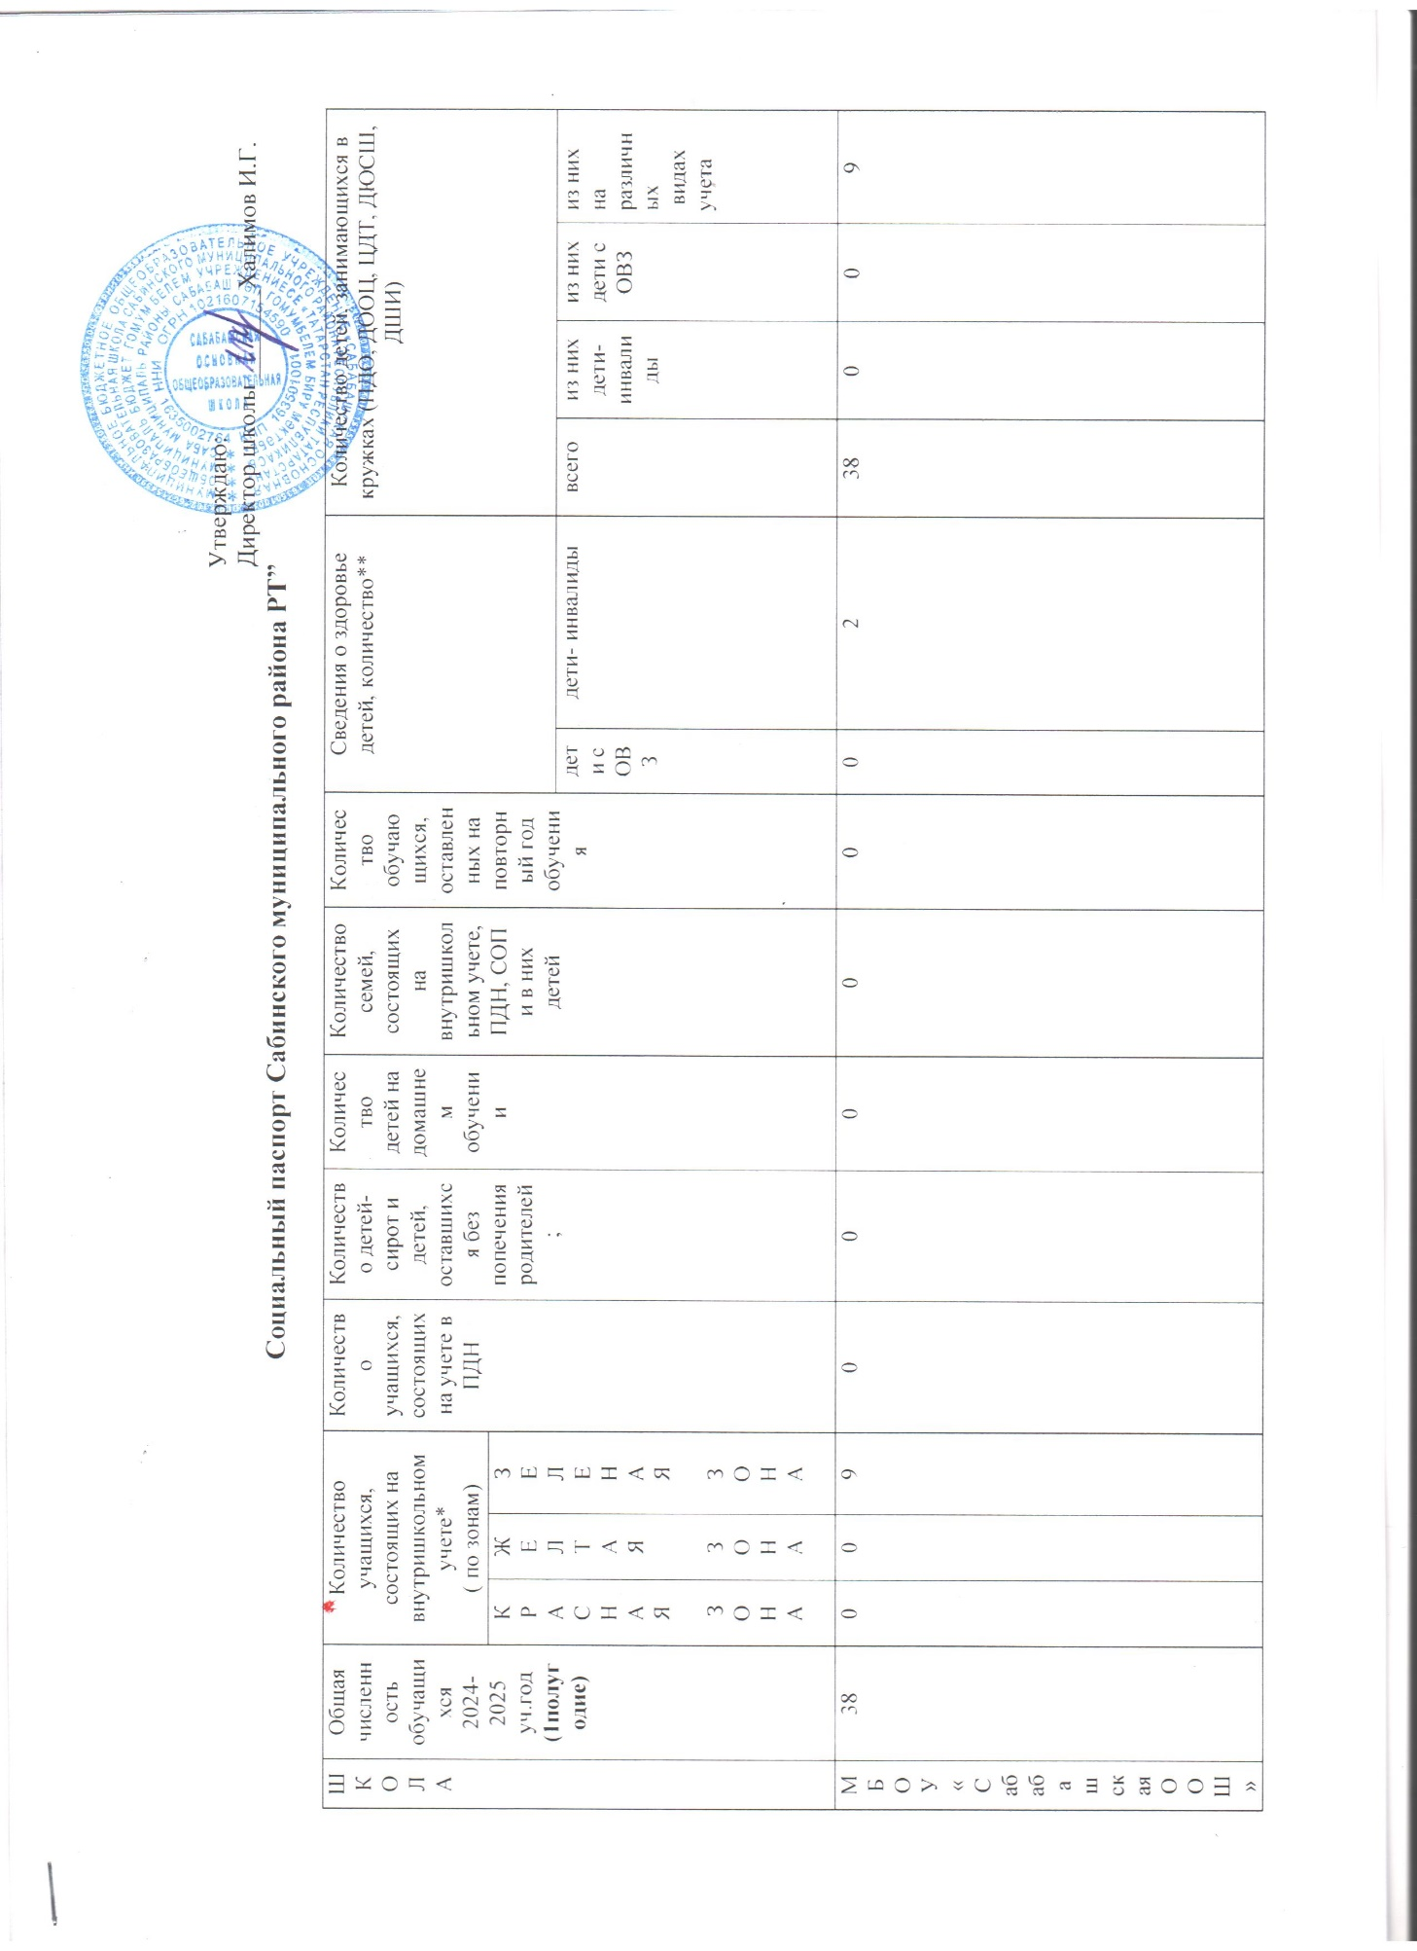

Список учащихся, состоящих на внутришкольном учете
(учет отдельных категорий несовершеннолетних)

 | ФИО | Школа | Зона | Причина постановки на учет | Занятость | Примечание
1 | Мингазов Ильмир Ильшатович | МБОУ «Сабабашская ООШ» | зеленая | Из многодетных семьи | Кружок «Волейбол»"
2 | Исхаков Ильяр Ильнурович | МБОУ «Сабабашская ООШ» | зеленая | Из многодетных семьи | Кружок «Волейбол»
3 | Латыпов Эмиль Рифкатович | МБОУ «Сабабашская ООШ» | зеленая | Приемная семья | Кружок «Волейбол»
4 | Николаева Валентина Николаевна | МБОУ «Сабабашская ООШ» | зеленая | Приемная семья | Кружок «Драма», кружок «Волейбол»"
5 | Сазыкина Миляуша Алексеевна | МБОУ «Сабабашская ООШ» | зеленая | Приемная семья | Кружок «Драма», кружок «Волейбол»"
6 | Мингазов Рузиль Марселевич | МБОУ «Сабабашская ООШ» | зеленая | Из многодетных семьи | Хоккей, Волейбол
7 | Сазыкин Егор Алексеевич | МБОУ «Сабабашская ООШ» | зеленая | Приемная семья | Хокей «Волейбол»"
8 | Латыпова Милана Витальевна | МБОУ «Сабабашская ООШ» | зеленая | Приемная семья | Кружок «Драма»танцы.
9 | Макарова Диляра Дмитриевна | МБОУ «Сабабашская ООШ» | зеленая | Приемная семья | Кружок «Драма»танцы.

Список детей – инвалидов, детей с ОВЗ на 2024– 2025 учебный год.

Школа | Ф.И.О ребенка | Дата рождения | Дом.адрес | класс/дом.обучен.) | Наличие инвалидности/ОВЗ | Занятость | Примечание
МБОУ «Сабабашская ООШ» | Халиков Тахир Мунирович | 29.04.2013 | РТ,Сабинский район,С.Сабабаш,ул. Кукморская дом6 | МБОУ «Сабабашская ООШ»,5класс | инвалидность имеется  №1464526 от 01.08.2018 | Кружок «Драма»танцы.
МБОУ «Сабабашская ООШ» | Мингазов Эмиль Марселевич | 24.05.2013 | РТ,Сабинский район,С.Сабабаш,ул.Лесная дом8 | МБОУ «Сабабашская ООШ»,5класс | инвалидность имеется  №0512975 от 26.09.2023 | - | Домашнее обучение

Список детей контрактников и мобилизованных граждан
№ | Наименование ОУ | ФИО учащегося | Класс
1 | МБОУ «Сабабашская ООШ» | Шамсутдинова Ясмина Флоритовна | 9

Раздел 2. Форма отчетности НД-1.
Численность детей и подростков в возрасте 7-18 лет, не обучающихся в образовательных учреждениях

Заполняется один раз в год по состоянию на 1-15 сентября
Наименование показателя | №  стр  /год | Число полных лет на 1 сентября 2024г. |  |  |  |  |  |  |  |  |  |  |  | Всего необучающихся в возрасте  7-18 лет (сумма граф с 3 по 14) | Из общей числен-ности в сельской местности (из.гр.15)
Наименование показателя | №  стр  /год | 7 лет | 8 лет | 9 лет | 10 лет | 11 лет | 12 лет | 13 лет | 14 лет | 15 лет | 16 лет | 17 лет | 18 лет |  | Из общей числен-ности в сельской местности (из.гр.15)
1 | 2 | 3 | 4 | 5 | 6 | 7 | 8 | 9 | 10 | 11 | 12 | 13 | 14 | 15 | 16
Численность необучающихся в образовательных учреждениях детей - всего (сумма строк 05, 09, 13, 22, 28) | 01 | 0
в том числе девочек (сумма строк 06, 10, 14, 23, 29) | 02 | 0
из общей численности необучающихся детей - дети-беженцы и вынужденные переселенцы (из строки 01) | 03 | 0
в том числе девочки | 04 | 0
Из общей численности детей (из стр.01) не обучаются по состоянию здоровья | 05 | 0
в том числе девочки | 06 | 0
из них (из строки 05): не подлежат обучению (по заключению ПМПК) | 07 | 0
освобождены на год | 08 | 0
Из общей численности детей (из стр.01) никогда не учились (кроме не подлежащих обучению по состоянию здоровья) | 09 | 0
в том числе девочек | 10 | 0
из них (из строки 09):  по причине материального положения родителей (законных представителей) | 11 | 0
другие причины | 12 | 0
Выбыли из учреждений, реализующих общеобразовательные  программы, и не продолжают обучение * * | 13 | 0
в том числе девочек | 14 | 0
из них (из строки 13):  из 1-4 классов, не окончив 4 класса | 15 | 0
из 5-9 классов, не окончив 9 класса | 16 | 0
из 10-11 (12) классов, не окончив 11(12) класса | 17 | 0
в том числе (из строки 13) по причинам: материального положения родителей (законных представителей) | 18 | 0
исключены | 19 | 0
поступили на работу | 20 | 0
другие причины | 21 | 0
Строки 22-33 к ОУ не относятся
Численность обучающихся, систематически пропускающих  по неуважительным причинам занятия в образовательных учреждениях | 34 | 0

Примечание: к форме прилагается список учащихся, не приступившим к занятиям либо систематически их пропускающим по следующей форме:

№ | ФИО ребенка | Дата  рождения | Адрес проживания | Класс | Данные о родителях, законных представителях | Причина непосещения | Проделанная работа
1 | - | - | - | - | - | - | -

